**TRƯỜNG THCS SÀI ĐỒNG**

**TUYÊN TRUYỀN PHÒNG CHỐNG DỊCH BỆNH VÀ**

**TÁC HẠI CỦA THUỐC LÁ ĐIỆN TỬ**

Thực hiện Kế hoạch số 275/KH-UBND ngày 19/9/2024 của UBND thành phố Hà Nội triển khai công tác Y tế trường học năm học 2024-2025 trên địa bàn thành phố Hà Nội;

Thực hiện Kế hoạch số 404/KH-UBND ngày 27/9/2024 của UBND quận Long Biên về việc triển khai công tác Y tế trường học (YTTH) năm học 2024 – 2025 trên địa bàn quận Long Biên;

Trong tiết sinh hoạt dưới cờ đầu tuần thứ 2 ngày 2/12/2024, để cung cấp thêm kiến thức phòng chống dịch bệnh và tác hại của thuốc lá điện tử, nhà trường đã mời Bác sỹ Bùi Văn Quân - Khoa kiểm soát bệnh tật -TTYT quận Long biên làm báo cáo viên tuyên truyền cho CB-GV-NV và học sinh toàn trường .Thành phần tham dự có Bác sỹ Hoàng văn Bằng - Phó trưởng Trạm y tế phường Sài Đồng, CB-GV-NV và học sinh toàn trường THCS Sài Đồng.

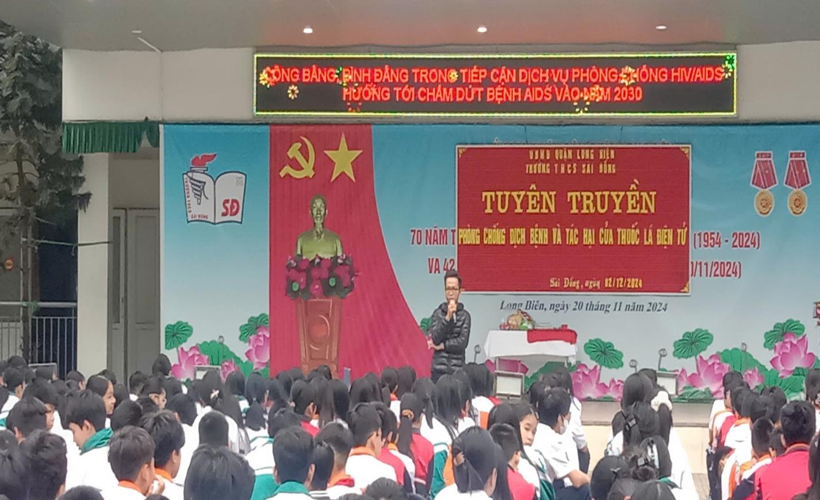

***Bác sỹ Bùi Văn Quân tuyên truyền cho HS toàn trường***

Trong buổi tuyên truyền, để các em học sinh dễ nhớ, dễ hiểu, dễ thực hiện, các nội dung tuyên truyền, tìm hiểu về kiến thức các bệnh truyền nhiễm như bệnh : bệnh lây qua đường hô hấp ( bệnh cúm A, B…), đau mắt đỏ, sốt xuất huyết được báo cáo viên kết hợp với nhân viên y tế nhà trường tổ chức sinh động, bằng các hình thức đa dạng, như giao lưu, trả lời câu hỏi, bốc thăm nhận quà khi tham gia trả lời câu hỏi.... Từ đó thu hút sự chú ý, lắng nghe của các em học sinh, góp phần làm giảm tình trạng mắc và lây lan các bệnh truyền nhiễm trong trường học.

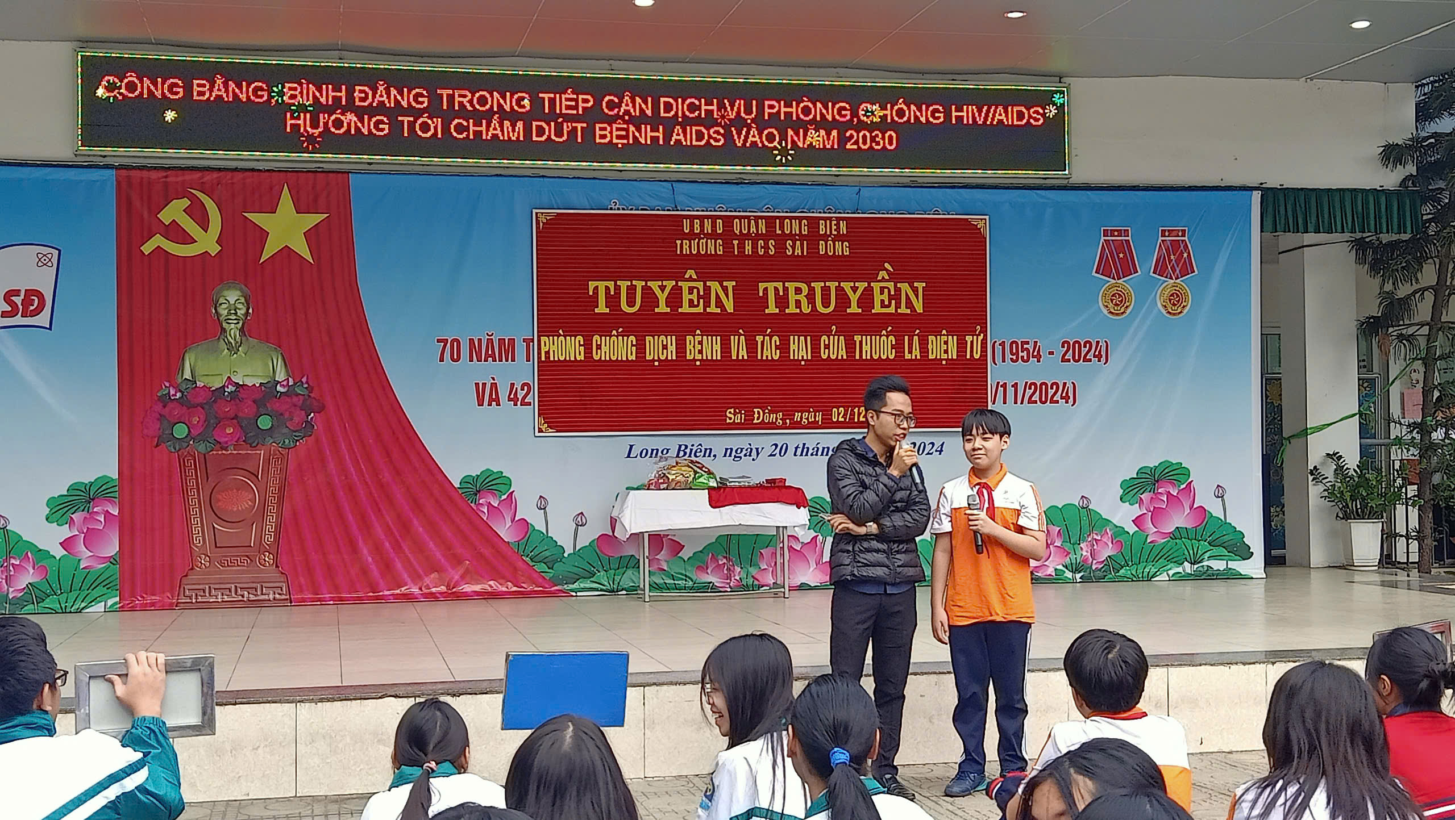

***Các bạn học sinh tham gia trả lời câu hỏi về***

***kiến thức phòng chống dịch bệnh của bác sỹ Quân***

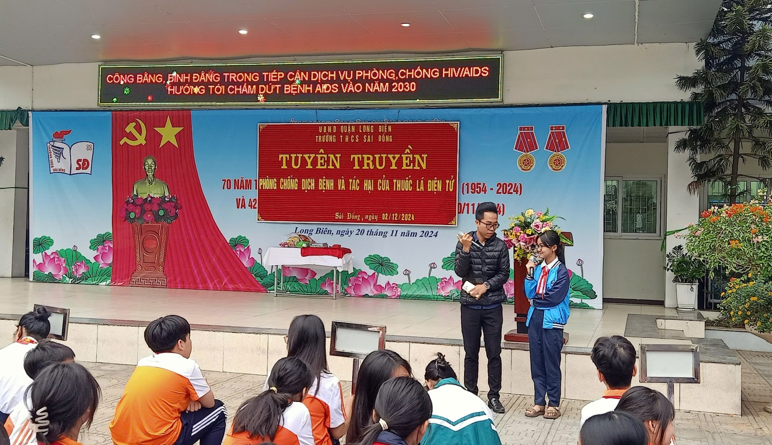

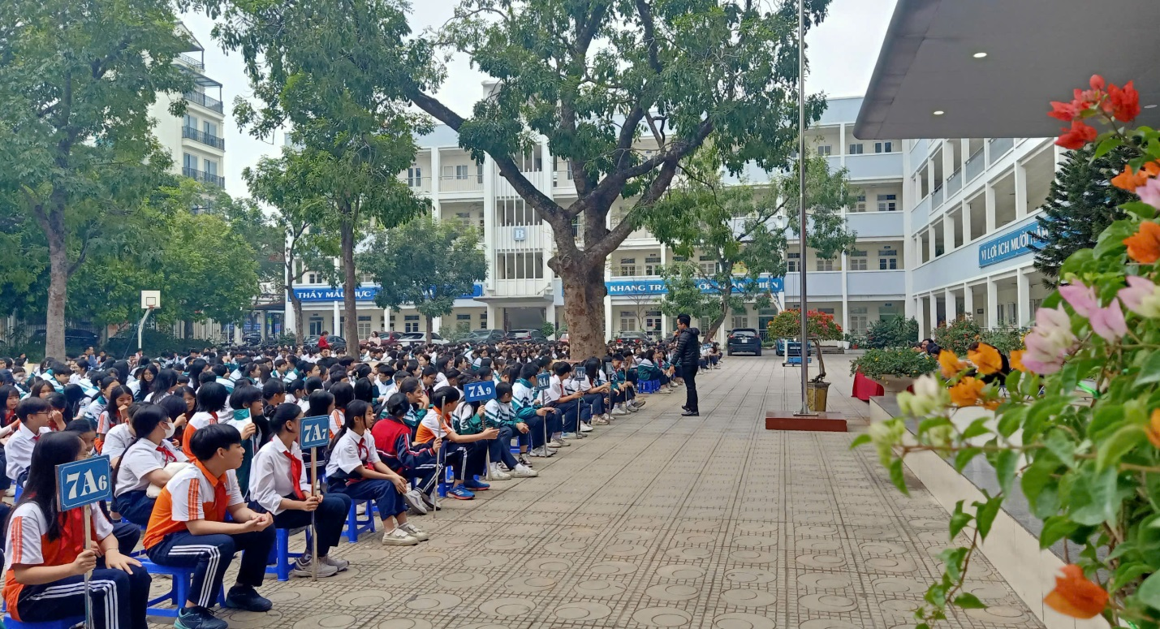

***Phương pháp tuyên truyền vừa cung cấp kiến thức vừa hỏi đáp***

***với học sinh của bác sĩ Quân giúp học sinh rất háo hứng và chú ý***

***lắng nghe tiếp nhận kiến thức về các tác hại của thuốc lá điện tử***

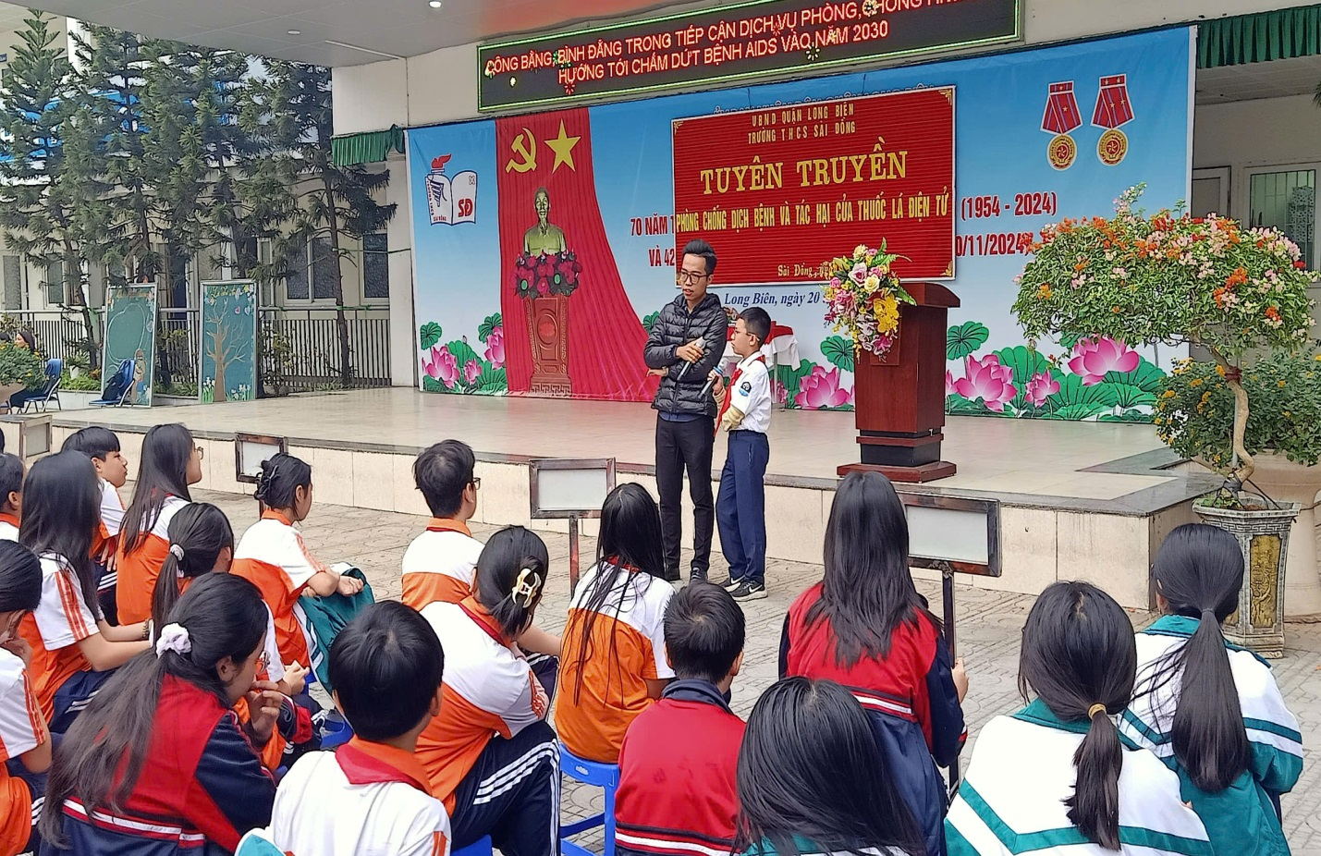

Thuốc lá từ lâu đã trở thành một vấn đề nhức nhối, không chỉ gây hại cho sức khỏe mỗi cá nhân mà còn đe dọa sức khỏe cộng đồng. Theo Tổ chức Y tế Thế giới (WHO), thuốc lá là nguyên nhân gây ra hàng triệu ca tử vong mỗi năm. Nguy hiểm hơn, sự xuất hiện của thuốc lá thế hệ mới như thuốc lá điện tử, pod, và các sản phẩm chứa nicotine đã đặt ra những thách thức mới trong công tác phòng chống tác hại của thuốc lá.

Các sản phẩm thuốc lá mới này (thuốc lá điện tử, thuốc lá nung nóng, shisha) rất có hại cho sức khỏe của cả người hút và những người xung quanh, là nguyên nhân của nhiều trường hợp ngộ độc nicotin, gây các bệnh về tim mạch, hô hấp, tiêu hóa. Sử dụng thuốc lá điện tử gây tổn thương phổi cấp tính và làm tăng nguy cơ mắc các bệnh ung thư, như: ung thư phổi, ung thư vòm họng, bệnh phổi tắc nghẽn mãn tính, tăng nguy cơ gây huyết khối, bệnh tim mạch, đột quỵ. Theo Tổ chức Y tế Thế giới, trên thế giới chưa có bằng chứng chứng minh thuốc lá điện tử giúp cai nghiện và WHO cũng không xác nhận thuốc lá điện tử là biện pháp giúp hỗ trợ cai nghiện thuốc lá.

Thuốc lá thế hệ mới, mặc dù được quảng cáo là giải pháp thay thế an toàn hơn cho thuốc lá truyền thống, nhưng thực tế vẫn tiềm ẩn nhiều nguy cơ đáng sợ. Chúng chứa nhiều hóa chất độc hại, có thể gây nghiện mạnh mẽ và ảnh hưởng xấu đến hệ hô hấp, hệ tim mạch và hệ thần kinh. Đặc biệt, giới trẻ hiện nay có xu hướng sử dụng thuốc lá điện tử vì cho rằng nó không gây hại, nhưng thực tế là nicotine trong sản phẩm này có thể gây nghiện và ảnh hưởng đến sự phát triển não bộ ở tuổi thanh thiếu niên.

      Thuốc lá điện tử là thiết bị chạy bằng pin dùng để làm nóng dung dịch lỏng (thường chứa nicotine), biến dung dịch này thành hơi cùng những luồng khói có hương thơm để người hút có thể hít vào phổi. Hầu hết các mẫu thuốc lá điện tử hiện nay sử dụng ống chứa dung dịch – loại dùng một lần hoặc có thể bơm dịch vào để dùng tiếp. Tuy nhiên, một số thành phần chất ma túy cũng có thể được cho vào dưới dạng chất lỏng để tăng cảm giác của người dùng, không rõ nguồn gốc và nồng độ, vì thế gây ra những hệ lụy khôn lường cho học sinh.

Thuốc lá điện tử có rất nhiều tên gọi khác nhau nhưng các bạn trẻ thường gọi là shisha điện tử, là bút vape. Một điếu thuốc lá điện tử hoạt động bằng pin và thả ra liều nicotine bốc hơi để người dùng hít vào. Nó đem đến cảm giác tương tự như khi hít phải khói thuốc lá. Hầu hết thuốc lá điện tử đều có một ống ngậm, hoặc hộp mực, một bộ làm nóng, pin sạc và mạch điện. Khi người dùng hút sẽ có một cảm biến kích hoạt bộ làm nóng làm bay hơi dung dịch lỏng, hương vị được giữ trong ống ngậm. Sau đó, người dùng sẽ “vape” (hút bằng miệng) hoặc hít vào dung dịch khí. Hàm lượng nicotine sẽ thay đổi từ 0 đến cực cao hoặc 24 đến 36 mg/ml khí thở. Điều gì xảy ra trong cơ thể sau khi bạn hút thuốc lá điện tử? “Khi bạn đốt một điếu thuốc lá, khói thuốc chứa hơn 7.000 hóa chất, trong đó có 69 chất được cho là tác nhân gây ung thư. Nhưng với thuốc lá điện tử, bạn chỉ hít khoảng 4-5 chất, nhưng nó có tác động như thế nào với cơ thể con người?

**+ Ảnh hưởng đến miệng:**

Những người sử dụng thuốc lá điện tử thường có triệu chứng miệng khô, cổ họng ngứa và ho; nguyên nhân là do hấp thụ chất nicotine có thể xảy ra ở lớp lót trong của miệng hoặc đường hô hấp trên.

**+ Ảnh hưởng đến phổi:**

Một trong những thành phần chính trong chất lỏng của thuốc lá điện tử thường là propylene glycol (vốn được sử dụng để tạo khói trong các rạp hát, sân khấu) và chất glycerin.

Có những lo ngại cho rằng các hạt nano nguy hiểm từ thuốc lá điện tử cho thể xâm nhập vào phổi, gây ra chứng viêm phổi hoặc nhiễm trùng phổi.

**+ Ảnh hưởng đến tim:**

Nicotine trong điếu thuốc nhanh chóng kích thích tuyến thượng thận, làm cơ thể tiết ra hormone adrenaline, hệ quả là gây tăng huyết áp và nhịp tim.

**+ Ảnh hưởng đến não:**

Khi nicotine đi vào não, nồng độ Dopamine- một chất truyền thần kinh tăng lên.Tuy không được coi là một chất gây ung thư nhưng nicotine lại gây nghiện.

**+ Ảnh hưởng đến thai nhi:**

Nicotin có thể gây hại cho thai nhi nếu bà mẹ hút thuốc lá điện tử trong quá trình mang thai. Không chỉ ảnh hưởng tới sự phát triển của phổi và não em bé, chất này còn khiến trẻ em sinh non, nhẹ cân và thậm chí là chết lưu.

Khi hút thuốc lá điện tử thường xuyên có nguy cơ mắc các bệnh ung thư cao gấp 15 lần so với những người hút các loại thuốc lá thông thường. Từ những tác hại trên, mong các bạn học sinh không sử dụng, không lôi kéo, rủ rê người khác tham gia hút hít, không vận chuyển, không mua bán tàng trữ chất gây nghiện. “**Không hút thuốc vì sức khỏe của chính bạn và những người thân yêu”.**

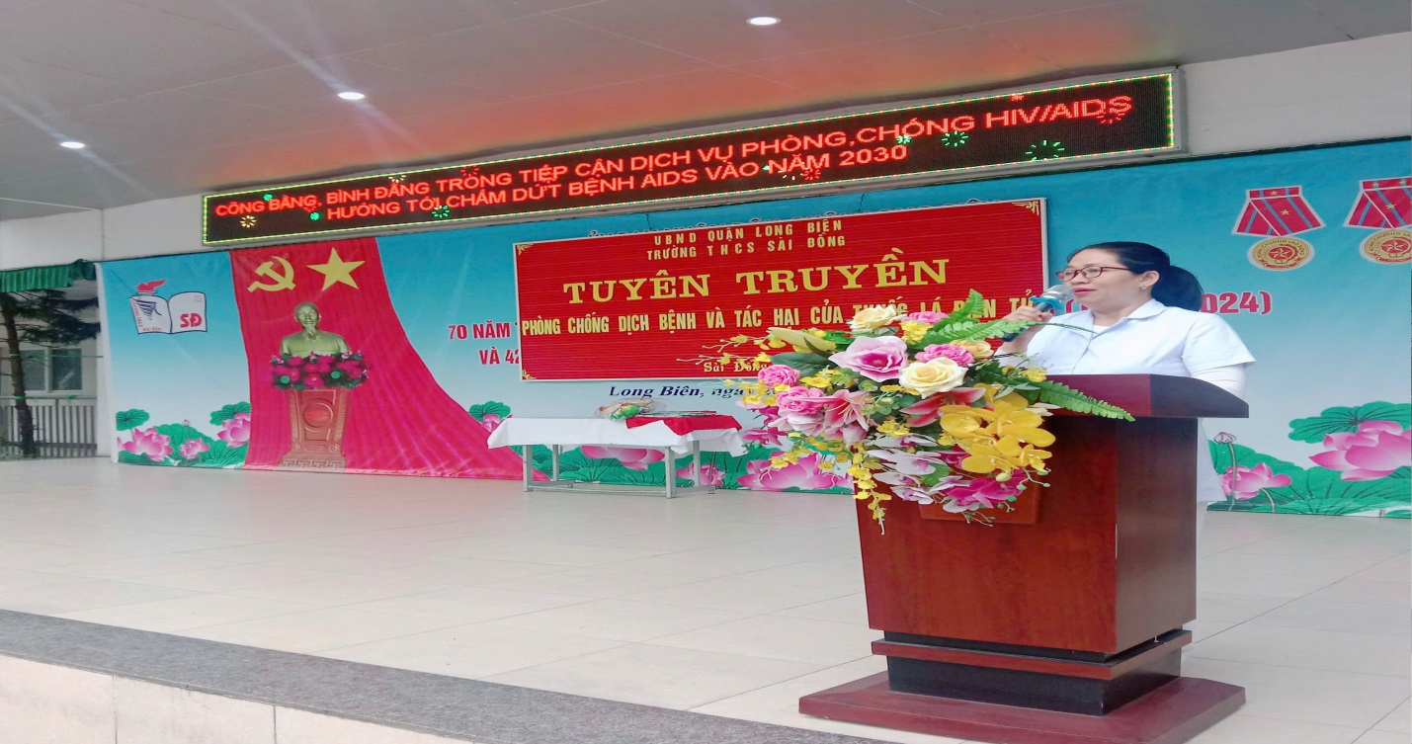

Cũng trong buổi tuyên truyền, các em học sinh được đ/c Bích – NVYT nhà trường hướng dẫn thực hiện các hoạt động làm sạch môi trường lớp học, khuôn viên, sân trường... Cùng nhau giữ gìn lớp học, trường học, môi trường sống sạch sẽ, vệ sinh diệt bọ gậy, không để muỗi sốt xuất huyết xuất hiện và gây bệnh, xây dựng trường học xanh-sạch-đẹp và an toàn. Đồng thời, mỗi học sinh cũng là những tuyên truyền viên tích cực, có trách nhiệm trong việc phòng chống dịch bệnh, góp phần bảo vệ sức khỏe của bản thân, gia đình và cộng đồng.

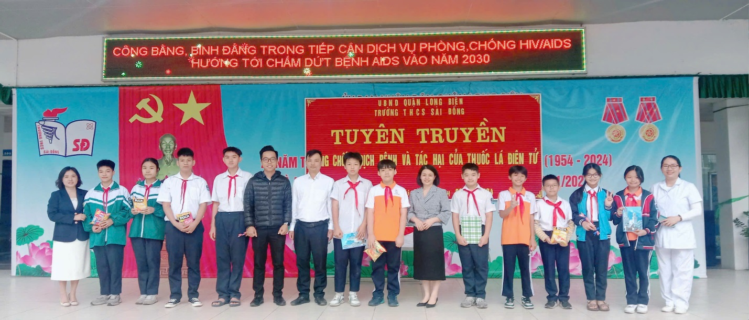

***Các bạn học sinh tham gia trả lời câu hỏi được nhận những món quà nhỏ và chụp ảnh kỉ niệm với báo cáo viên, Ban giám hiệu và NV y tế nhà trường.***

**Tác giả: NVYT- Dương Thị Ngọc Bích**